Installation Doxygen/graphviz sous windows et µvision5

Doxygen -> générateur de documentation

Graphviz -> compléments pour ajouter la génération de graphique

Télécharger l’exécutable d’installation de doxygen sur le site www.doxygen.org, de même télécharger la dernière version stable de graphviz sur le site graphviz.org (voir .exe/.msi lié au projet)

Installer les deux programmes. Une fois les programmes installé il faut modifier la variable d’environnement path pour que doxygen puisse faire appel à graphviz, pour cela :

Clic droit sur « ce PC » > propriétés

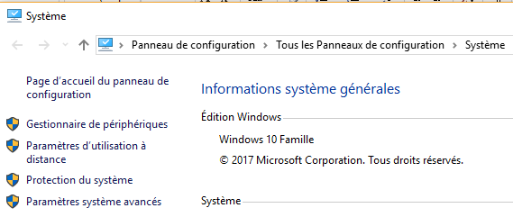

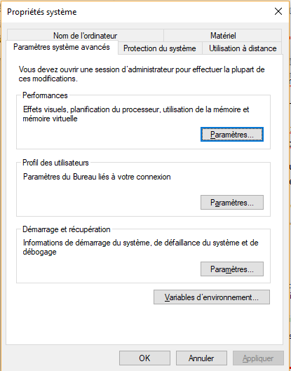

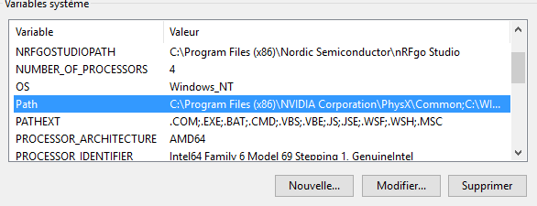

Modifier la variable path en ajoutant le chemin du fichier d’installation de graphviz (en générale programmeFilesx86>graphviz)

Doxygen est prêt à être utilisé mais il est aussi possible de lier doxygen directement à l’IDE µvision.

Pour cela :

1. Open **Tools - Customize Tools Menu...** in µVision.
2. Add a new entry and call it "DoxyGen: Make Template". Settings are:
   * **Command:** C:\Program Files\doxyGen\bin\DoxyGen.exe
   * **Initial Folder:** *not required*
   * **Arguments:** -g @P.doxy
3. Add a new entry and call it "DoxyGen: Generate Documentation". Settings are:
   * **Command:** C:\Program Files\doxyGen\bin\DoxyGen.exe
   * **Initial Folder:** *not required*
   * **Arguments:** @P.doxy

**Usage**

1. Open the project that you want to document in µVision.
2. Use **Tools - DoxyGen: Make Template** to generate a configuration template for DoxyGen. The file will be placed in the folder where your uvprojx-file is stored. It will have the project name and the extension .doxy.
3. Add the *projectname*.doxy file to your Source-Tree and open it in the µVision editor. The following settings should be changed:  
   **OPTIMIZE_OUTPUT_FOR_C =** YES  
   **WARN_FORMAT =** "$file($line): $text"  
   You should look through the other settings and adjust them. All of them are commented in the .doxy file.
4. Use **Tools - DoxyGen: Make Documentation** to start DoxyGen for source files in the project folder.

A la fin de cette manip on obtient deux dossiers : html et latex. Chacun des dossiers renferme la documentation sous une forme différente. Pour obtenir le format pdf il suffit d’aller dans le dossier latex et de lancer le fichier make.bat sous windows ou d’utiliser le makefile sous linux.

Utilisation de Doxygen

La documentation générer par doxygen se base sur des balises contenue par des commentaires placés dans le code tel que:

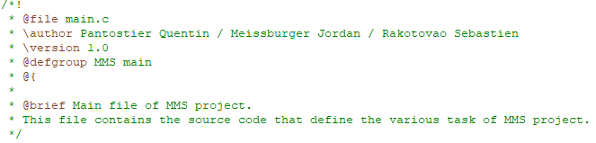

L’ensemble des commentaires sont regroupés de deux manières différentes :

* Par module, avec les balises ***@defgroup @ingroup***. Cela permet de regrouper les informations comme on le souhaite. Par exemple, par thème commun même s’ils sont dans des fichiers différents.
* Par page, avec la balise ***@file*** . Cela permet de lister l’ensemble des éléments par fichier nommé. Pour un fichier en c (.h) les #include et #define sont automatiquement regroupé par contre il faut impérativement documenter les fonctions avec @fn.